龙门县龙城街道环城东路160号金叶花园A栋首层现场拍摄图片

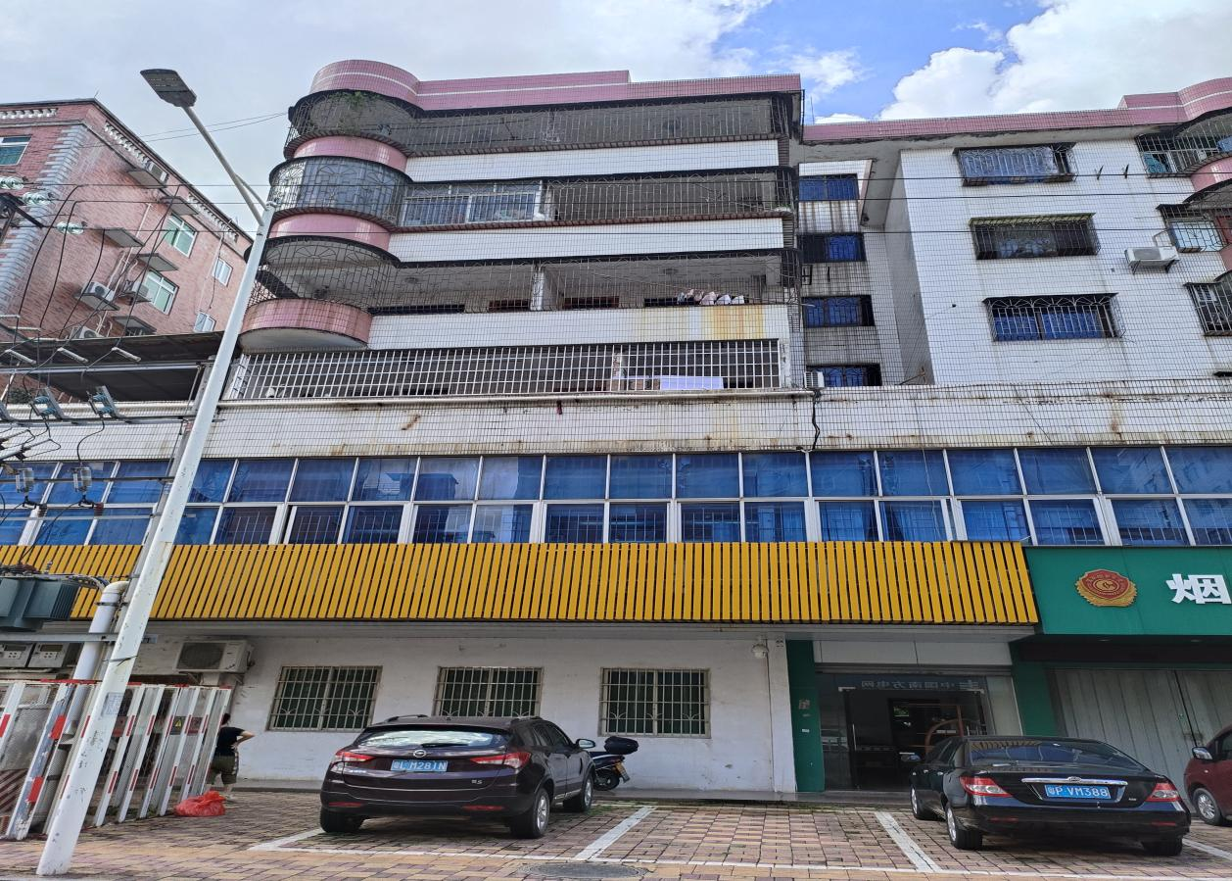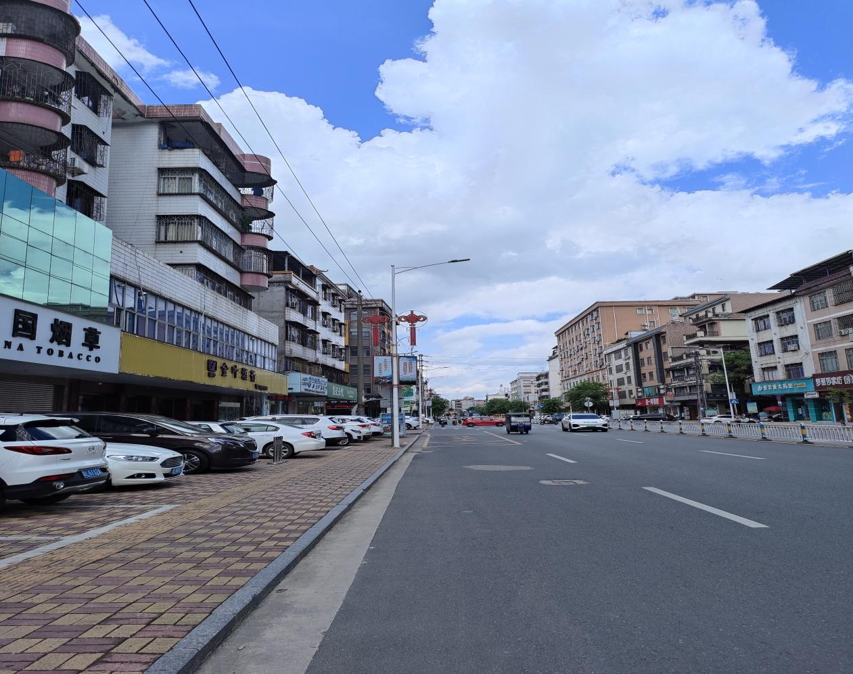龙门县龙城街道环城东路160号金叶花园A栋首层现场拍摄图片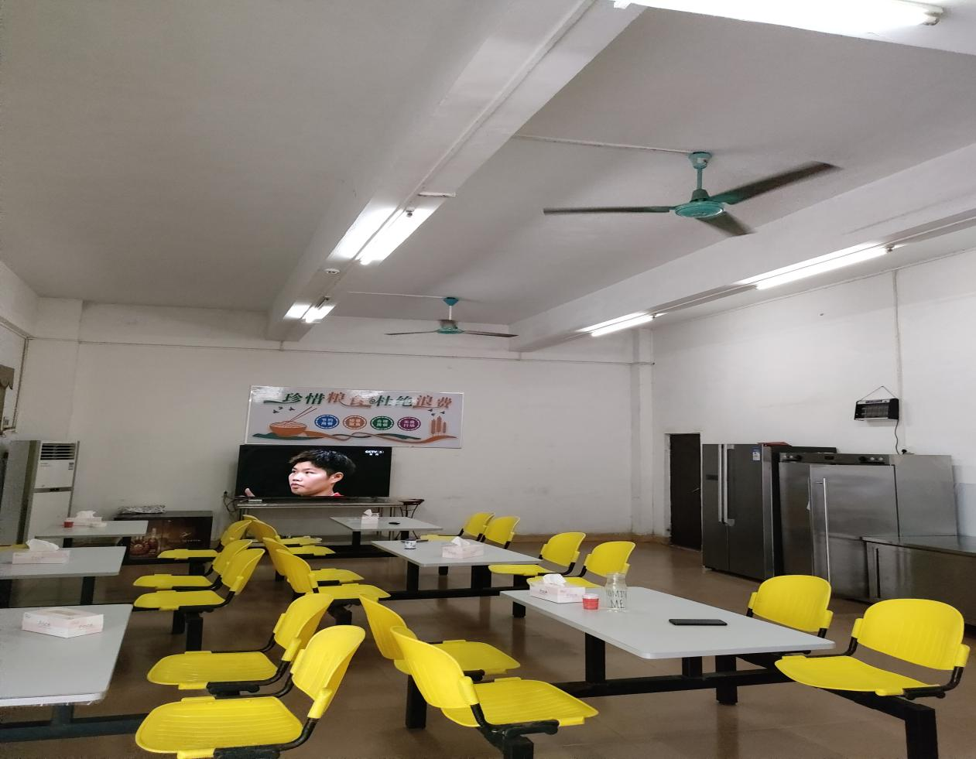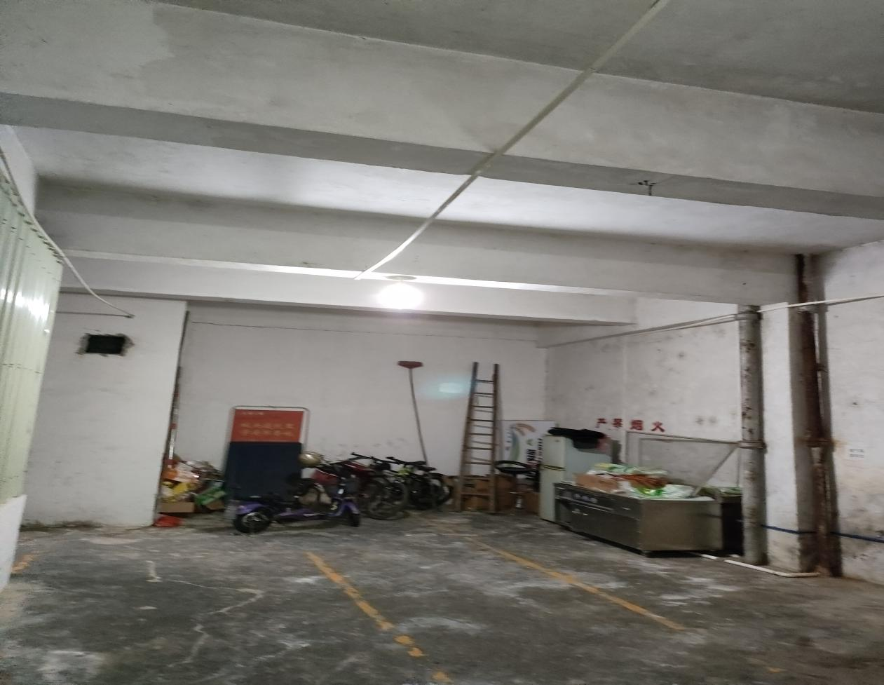龙门县龙城街道西林路170号金龙苑B2栋501房现场拍摄图片

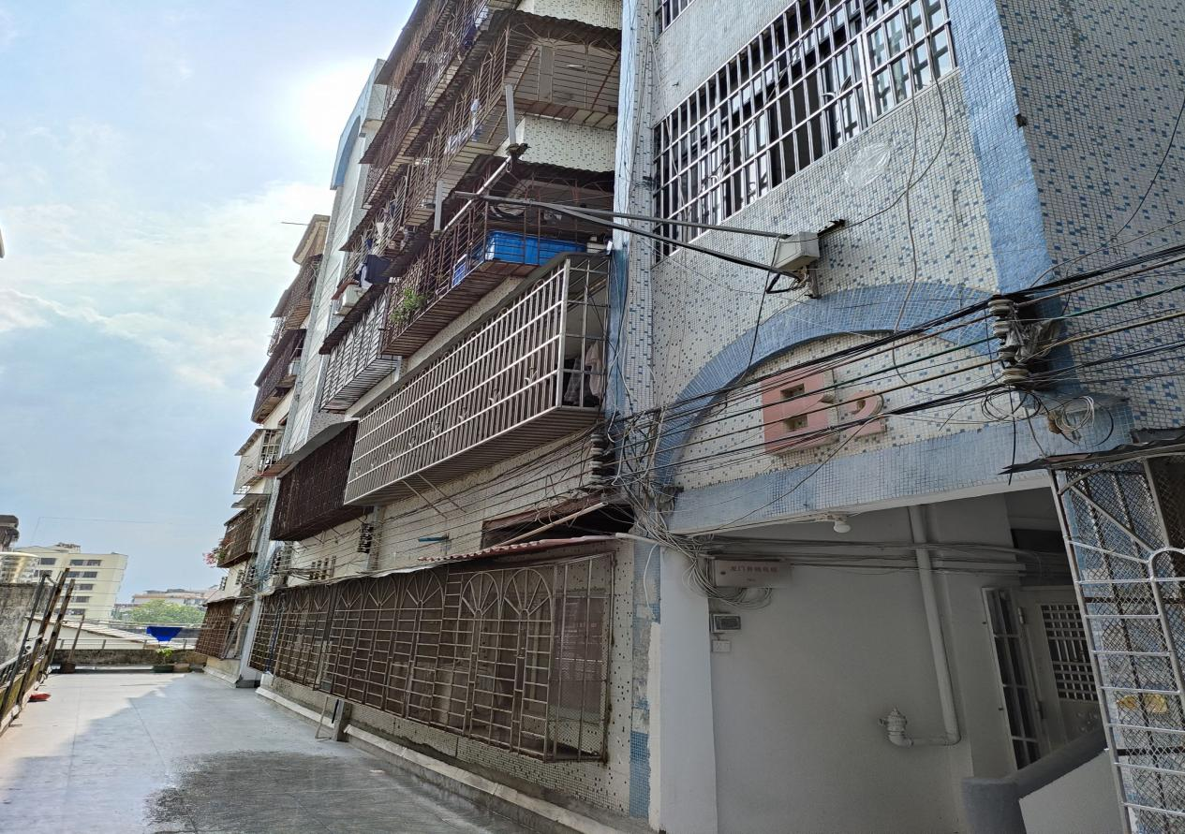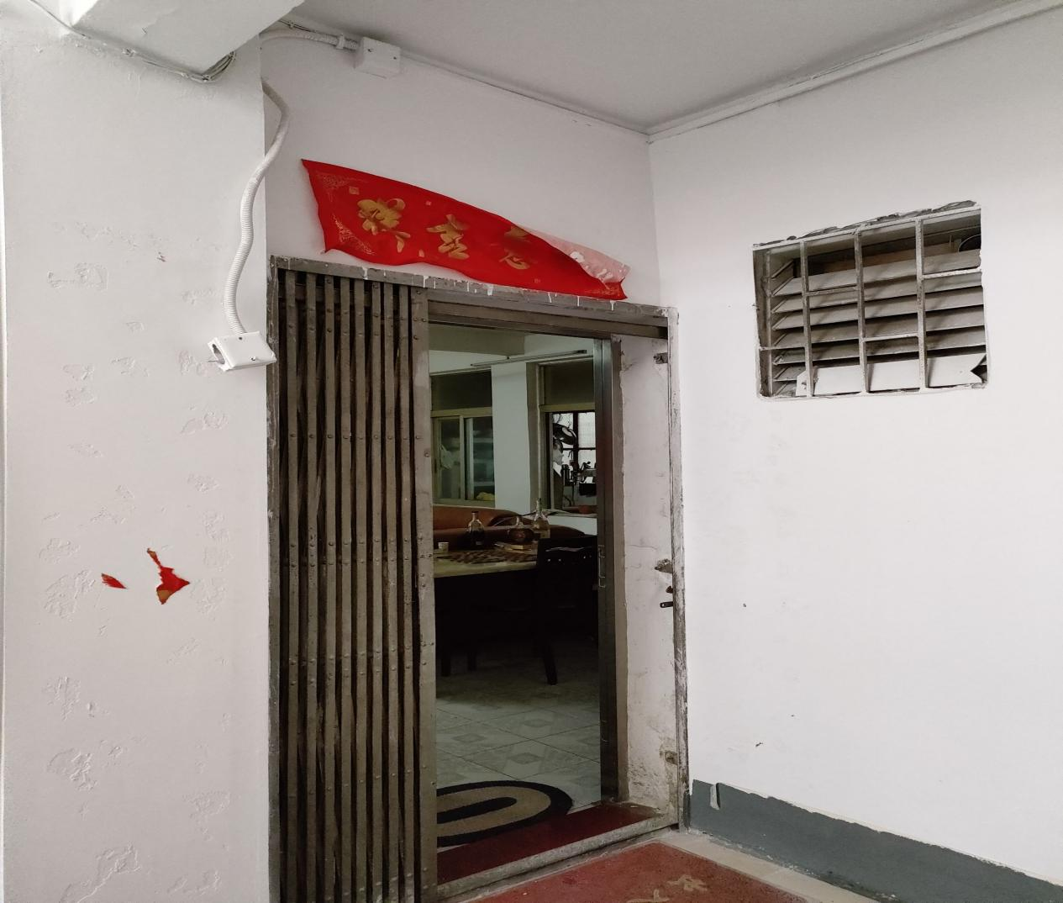 龙门县龙城街道西林路170号金龙苑B2栋501房现场拍摄图片